

JIANGXI AGRICULTURAL UNIVERSITY

**本 科 毕 业 论 文（设 计）**



题目**： 模拟电磁曲射炮控制系统的设计与研究**

**学 院： 工学院**

**姓 名： 谢殿华**

**学 号： 20171345**

**专 业： 电子信息工程**

**班 级： 信工1702**

**指导教师： 何秀文**

**答辩日期： 2021年4月24**

目录

摘要 I

Abstract II

1 引言 1

1.1 课题研究背景及意义 1

1.2 本文设计前景 1

2 系统方案设计 2

2.1系统设计主要任务 2

2.2 电磁炮基本原理 2

2.3 芯片及模块方案 2

2.3.1 主控制器 2

2.3.2 测距模块 2

2.3.3 炮弹射程控制方式 3

2.4 系统整体方案设计 3

3 系统硬件设计 5

3.1电磁炮驱动电路 5

3.1.1 电源 5

3.1.2 充电电容 6

3.1.3 二极管 6

3.1.4 水泥电阻 6

3.2 控制系统及其外围电路 6

3.2.1 电源电路 6

3.2.2 充放电开关电路 7

3.2.3 显示电路 8

3.2.4 独立按键电路 9

3.2.4 运动控制电路 9

3.3 云台机械结构 10

3.4 OpenMV 识别及测距 11

4 软件程序设计 12

4.1 主程序 12

4.2 PID颜色追踪程序 13

4.3 OpenMv测距程序 14

4.4 OLED显示程序 16

5 系统测试 18

5.1测试方案 18

5.2测试结果 18

6 总结与展望 19

参考文献 20

附录 21

附录一：STM32F103C8T6最小系统电路图 21

附录二：实物图 22

致谢 23

# 摘要

模拟电磁曲射炮控制平台，集电磁充能、炮弹发射、精准打击，是一种典型的非线性、强耦合的控制系统。

该系统以STM32F103C8T6为主控制器，机械结构包括二自由度可控云台和电磁炮结构。硬件电路部分则由单片机最小系统、OpenMV视觉模块、舵机运动控制模块、OLED液晶显示模块组成。软件部分使用颜色追踪算法结合 PID算法实现电磁炮自动追随引导标识并集中环形靶心。其中，炮弹打击距离与炮管角度之间关系由实验测得，作为颜色追踪完成后，炮管应有角度的标准。该模拟电磁曲射炮控制系统具备色块追随功能，使炮口精准对准引导标识。也可通过手动输入距离和角度，完成对环形靶的精准打击。该系统易于实现，且具有定位、打击精度高、追踪色块速度快的优点。

关键词：线圈炮；STM32微控制器；OpenMV颜色追踪；PID算法

# Abstract

The simulated electromagnetic curved gun control platform, which integrates electromagnetic charging, projectile launching, and precise strike, is a typical nonlinear and strongly coupled control system.

The system uses STM32F103C8T6 as the main controller, and its mechanical structure includes a two-degree-of-freedom controllable pan-tilt and electromagnetic gun structure. The hardware circuit part is composed of the single-chip minimum system, OpenMV vision module, steering gear motion control module, and OLED liquid crystal display module. The software part uses the color tracking algorithm combined with the PID algorithm to realize that the electromagnetic gun automatically follows the guide mark and concentrates on the circular bull's-eye. Among them, the relationship between the impact distance of the projectile and the angle of the barrel is measured by experiments, which serves as the standard for the angle of the barrel after the color tracking is completed. The control system of the simulated electromagnetic curved gun has the function of following the color block, so that the muzzle can be precisely aligned with the guide mark. You can also manually input the distance and angle to complete the precise strike on the ring target. The system is easy to implement, and has the advantages of positioning, high hitting accuracy, and fast tracking of color patches.

**Keywords:** Coil gun; STM32 microcontroller; OpenMV color tracking; PID algorithm

# 1 引言

## 1.1课题研究背景及意义

武器革新一直是军事领域的热门话题。自人类进入热兵器时代以来，火药一直充当不可或缺的角色，是战场上的杀伤力担当。从普通士兵使用的轻型手枪，到大型舰船上配备的高速火炮，再到有大国利器之称的导弹，都以火药作为发射能源。但火药作为化学能源，储存能量受能源体积、发射装置的制约，如今已达到了极限状态。作为未来战争的能量来源，已远远不能满足各式各样的新型武器的需求。在这一情形下，电磁炮这种发射能量可控的新概念武器，也就应运而生。

## 1.2 本文设计前景

模拟电磁炮控制系统旨在研究军用电磁炮从驱动电源、炮弹发射、察打一体所遵循的一般原理。虽为模型，但也囊括了军用电磁炮所必须的一些功能。文中基于现有电磁线圈炮的设计与制作方法，针对目前电磁炮射程不易调节、不能对指定物体射击及自动性差等问题，研究了一种基于图像处理的模拟电磁炮控制系统，通过OpenMV 识别并定位颜色靶标，根据其与图像中心的像素差值不断调整舵机左右转动，模拟电磁炮驱动电路控制超级电容充放电状态，从而实现模拟电磁炮自主寻找目标并进行打靶。充分验证了电磁炮的发射原理，实现了电磁炮的自动性与智能化。

# 2 系统方案设计

## 2.1系统设计主要任务

本系统主要模拟军用电磁炮运行时具备的一些基本功能。主要包括：1、设计电路给电磁炮充能，将炮弹打出炮管。2、由键盘输入炮管-引导标识间距离d（范围为200~300 cm），炮弹在允许误差内，击中此处。3、在指定范围内的任意位置放置环形靶，系统启动后，电磁炮自动搜寻目标并炮击环形靶，在指定时间内，按击中环形靶环数划分等级。

## 2.2 电磁炮基本原理

电磁炮发射炮弹基本原理：电容作为储能元件，电源与电容串联，给电容充电。充电完成后，使充电回路处于断开状态。再将电容作为电源，与电感线圈构成回路，电感线圈在通电状态下，产生磁场，由电感线圈绕制而成的炮管即成了一根无芯磁铁。由铁磁材料制成的炮弹被磁铁吸引，向炮管中心高速运动，并在断电后，由惯性继续运动，射出炮管。

## 2.3 芯片及模块方案

### 2.3.1 主控制器

非工业用控制器，使用较多的有80C51单片机和STM32单片机。80C51作为一款八位单片机，有40个引脚，且仅有最简单的输入输出作用，以及1个串口、2个定时器，同时ADC需同时配合外围电路实现。

而本系统采用的控制器STM32F103C8T6为32位单片机，数据处理速度快，多达100个引脚，每个引脚都有不同的输出方式。外设也较为丰富，有7个定时器，且每个定时器有4个用于输入捕获/输出比较/PWM输出通道；3个USART接口。作为电磁炮控制系统的主控单元，要求数据处理速度快，扩展功能强，STM32F103C8T6很好满足了以上条件。

### 2.3.2 测距模块

超声波测距在很多系统中得到应用，但超声波模块受距离、物体像表面积大小、空气温度影响，导致所测数据有较大误差。在本系统中，OpenMV 首先作为视觉追踪模块，可精确识别颜色和形状，同时兼具测量距离功能，误差较小。

### 2.3.3 炮弹射程控制方式

炮弹射程主要电容充电时间t和炮管角度β两个因素决定。但电磁炮自身的动力要求不是特别高，细分充电时间对电能的影响不明显，所以控制充电时间t来控制电磁炮动力的效果不理想

本系统采用调整炮管角度从而控制炮弹射程的方式。固定电容充电时间，根据发射角度的不同，电磁炮将弹丸射出的曲线不同，从而控制弹丸飞行的距离。

## 2.4 系统整体方案设计

模拟电磁曲射炮控制系统以模块化方式划分，主要包括电磁炮控制子系统、舵机运动控制子系统、人机交互子系统、OpenMV 颜色追踪测距子系统。采用STM32F103C8T6为主控芯片，并配合时钟、复位等外围电路，构成了单片机最小系统（下文统称为主控制器）。主控制器控制的外设有继电器开关、运动舵机、OLED显示模块、以及与OpenMV之间的通信。系统一键启动后，用户可由按键输入系统的工作模式。模式一：手动发射，即用户输入d与α。模式二：自动发射，即用户随意放置目标靶，由OpenMV颜色追踪模块配以PID算法进行左右转动搜寻红色目标靶，OpenMV不断将目标像素发送给主控制器，进行校正，在定位好目标位置后，利用OpenMV的测距功能，得到炮管与目标靶的距离，再根据实验测得的炮管与目标靶距离关系射出炮弹。运动控制子系统用于控制炮管位置的移动，电磁炮控制子系统则控制继电器的关断，进而控制电磁炮充能与发射。系统整体控制方案如图1。

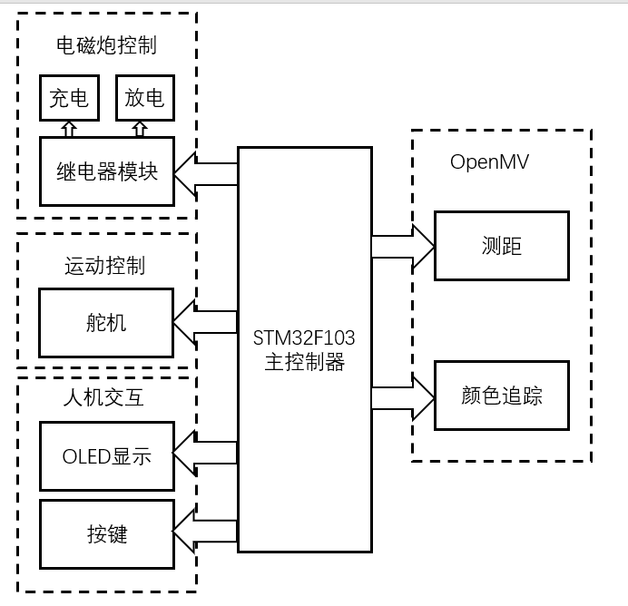

图1 系统整体方案图

# 系统硬件设计

## 3.1电磁炮驱动电路

在电磁炮驱动电路上，采用单体大电容作为储能元件。电容充放电电路主要由整流桥、超级电容、光耦继电器、线圈、续流二极管组成。缠绕线圈时，为了使产生磁场分布稳定，应使线圈在炮管中的位置分布均匀，不重叠。在其它条件不变前提下，虽然线圈匝数越多，通电线圈产生磁场越强，对炮弹加速能力也越强。但不是匝数越多越好，匝数多必然导致线圈中电阻增大，通电时热量产生越多，从而导致效率降低。所以，得找到一个平衡的线圈匝数。其中，电容充放电电路如图2所示

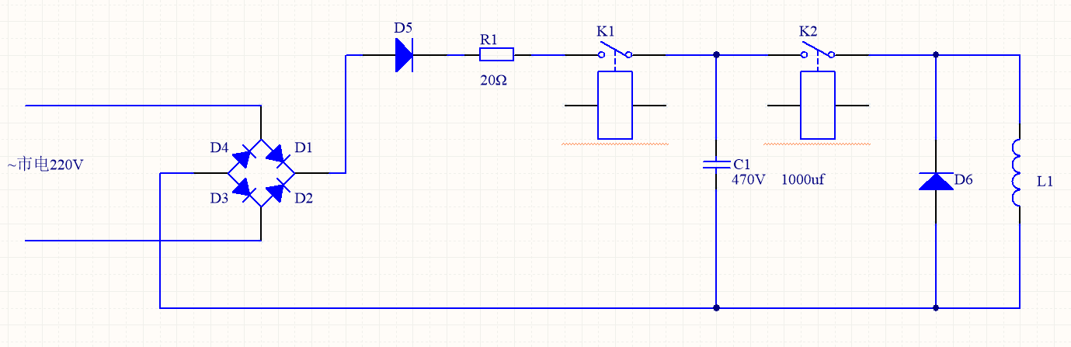

图2 电容充放电电路

### 3.1.1 电源

市电220V通过整流桥转换为直流，其中D1负极为输出直流电正极，D3正极为输出直流电负极。

桥式整流电路，是全波整流电路的一种，变压器绕组按上图方法接四只二极管。D1～D4为四只相同的整流二极管1N4007，接成电桥形式，故称桥式整流电路。具体接法如图2所示，从图中可以看到，在正半周时由D1、D3导引电流自上而下通过C1，负半周时由D2、D4导引电流也是自上而下通过C1，从而实现了全波整流。

### 3.1.2 充电电容

电容在电路中作为储能元件，接通电源时，电容电压小于电源电压；当充电完成后，电容电压与电源电压相等，电路中无电流。当放电开关接通时，电容内储存的巨大能量放出，能将炮弹打出炮管。为了能给电磁炮更大的能量，本设计使用500V、1500uf的超级电容。

### 3.1.3 二极管

肖特基二极管D5:在电源关闭时，且电容内还有电量，为了防止电容反向充电，如果电容电压过高，那么可能会造成烧坏电源的后果，所以在回路串接一个二极管FR207，此种型号的二极管最大峰值反向电压为1000V，耐压值较高。

续流二极管D6:当电容电量放完时，为了阻碍电流的减小，电感会产生一个感应电压。为了保护控制回路同时不使电容产生负压，在电感两端须并一个续流二极管，使电流在电感与续流二极管构成的回路中流动。

### 3.1.4 水泥电阻

由于充电回路的电流较大，为了保护肖特基二极管、电源、继电器，在回路串接一个20Ω水泥电阻，水泥电阻防爆炸性能好，在电路中起保护作用。又因为充电电流依旧较大，能达到1-2A，水泥电阻功率选择额定功率1000W。

## 3.2 控制系统及其外围电路

### 3.2.1 电源电路

控制系统由220V转5V适配器供电。STM32F103C8T6的标准工作电压为2.0~3.6V,在实际应用中典型值为3.3V。故需将外部输入5V转换为3.3V。图3是一个稳压电源电路，能输出正3.3V直流电压。

稳压芯片为AMS1117。AMS1117是一个正向低压降稳压器，在1A电流下压降为1.2V，该芯片与LM317相比，有更低的输入电压（4.4V~4.8V），且AMS1117内部集成过热保护和限流电阻，适用于单片机小电流的特点。输入端C5、C6分别为低频滤波电容和高频滤波电容。输出端C4、C3分别为低频滤波电容和高频滤波电容，R8是指示灯的限流电阻，LED在电路图中起到指示作用。由于该系统输出电流不是很大，AMS1117可以不用配上散热板。

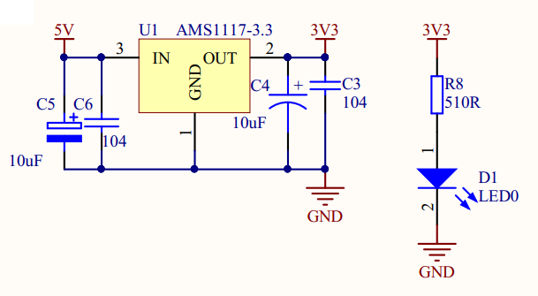

图3 电压转换电路

### 3.2.2 充放电开关电路

电容的充放电通过继电器控制，继电器由主控单元STM32F103C8T6控制。

继电器是一种由小电流、低电压去控制大电流、高电压的开关控制方式。本系统使用的是光耦继电器。光耦继电器相比机械继电器而言具有许多优点，有更长的使用寿命、低电流驱动和快速响应。可用于各种用途、及应用于微小信号和模拟信号开关，这些特点正适合于单片机这种小电流、快响应的应用场景。继电器有六个引脚，可分为输入端和输出端。如图4所示。

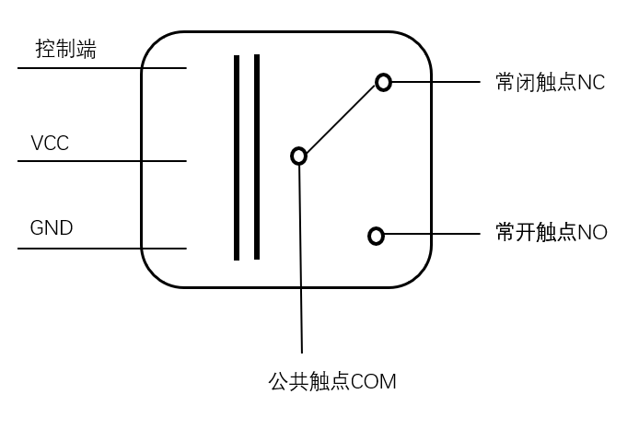

图4 继电器引脚分布图

输入端有控制信号输入引脚，电源输入引脚VCC和GND，本设计使用的光耦继电器输入电压为5V。可直接从220V转5V适配器中取电。输出端有三个引脚：常闭NC、常开NO、公共端COM。继电器内部默认COM与NC连接。

在实际应用中，继电器的一般接线方式为：NO与COM分别连接被控大电压两端子；控制端连接控制器普通IO口，IO口输出高电平，COM与NC断开，与NO接通；IO口输出低电平，COM不响应，继续与NC连接。

其中2个继电器与STM32引脚连接方式如图5：

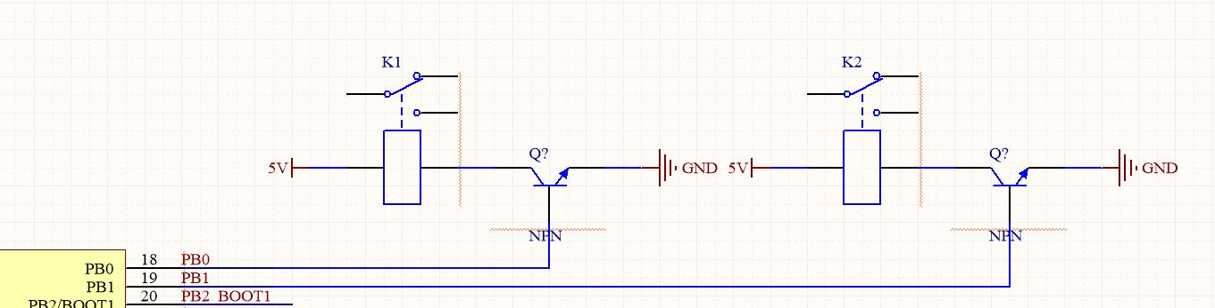

图5 继电器与STM32连接图

### 3.2.3 显示电路

显示模块使用OLED液晶屏。OLED模块内部控制器为SSD1306，该控制器有5种接口方式：6800、8080两种并行接口方式、3线或4线的串行SPI接口方式，IIC接口方式。以上5种模式由模块的BS0~2设置，BS0默认接地，BS1~2的设置与模块接口模式的关系如表1所示。

表1 OLED模块接口方式设置表

|  |  |  |  |  |
| --- | --- | --- | --- | --- |
| 接口方式 | 4线SPI | IIC | 8位6800 | 8位8080 |
| BS1 | 0 | 1 | 0 | 1 |
| BS2 | 0 | 0 | 1 | 1 |

由于IIC只需要两根线控制，节省资源，本设计OLED采用的为四针IIC控制方式。IIC总线是一种两线式串行总线，用于连接微控制器及其外围设备。它是由数据线SDA和时钟SCL构成的串行总线，可发送和接收数据。在CPU与被控IC之间、IC与IC之间进行双向传送。在本设计中，由于STM32的硬件IIC非常复杂，且不稳定，故不使用。而是通过软件模拟IIC协议，进而通信。

本设计OLED模块与STM32F103C8T6引脚连接如图6所示。

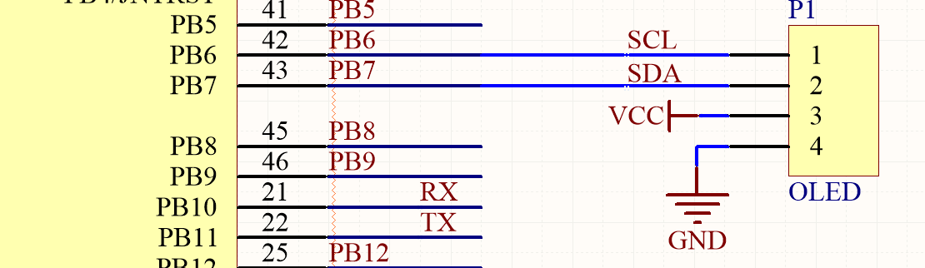

图6 OLED模块与STM32F103C8T6引脚连接图

### 3.2.4 独立按键电路

输入电路由四个独立按键构成。每个按键都是直接接在电源两端，未在外部接上下拉电阻，故需在STM32内部设置上下拉。

单片机扫描方式一般有电平扫描和中断扫描两种。电平扫描即单片机不断检测待扫描端口电平状态，有高电平和低电平两种。中断扫描即把外部信号接入单片机的外部中断接口上，通过判断是否有中断发生，来检测电平状态，并作出相应。本电路中应用电平扫描方式，按键共地，另一端接在单片机的输出IO口上，即都是低电平有效。

K0为充电控制按键，K1为放电控制按键，K2和K3分别为距离加减按键，按键电路如图7所示。PB12~PB15默认状态下，都设置为上拉输入，即IO口电平都是高电平。当有按键按下时，IO口电平被拉低，单片机将检测到低电平，从而作出按键已按下这个判断。

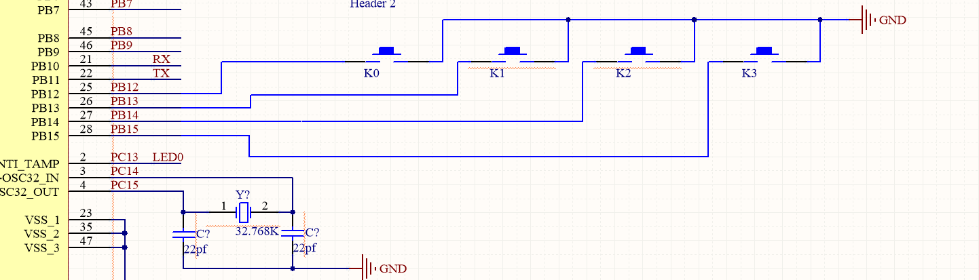

图7 按键电路引脚连接图

### 3.2.5 运动控制电路

运动控制模块中，采用舵机来控制炮管的运动。舵机是一种角度控制型电机。当向控制端输入一个控制信号后，输出轴就可以转到一个特定位置，只要控制信号持续不变，伺服机构就会保持轴的角度位置不改变，即如果输出轴的位置与控制信号相符，舵机便会关闭；如果控制信号发生变化，输出轴的位置也会相应发生变化。

当然，以上观点是建立在180°舵机的前提上的。舵机分为180°和360°两种。180°舵机可以舵机固定角度；但360°舵机只能控制转速和方向。（注：180°舵机一般为995系列，360°为996系列）。由于电磁炮为色块追踪，不可能一直转下去，故选择180°舵机。

舵机的控制信号为PWM。PWM，即脉冲宽度调制，通过调节信号的占空比（一个脉冲周期内高电平所占的时间），控制舵机转过的角度。信号线与STM32的PWM输出引脚相连，用于传输角度控制信号。舵机的控制一般需要一个周期为20ms的脉冲，脉冲的高电平部分一般为0.5ms~2.5ms，总间隔为2ms。其中脉冲宽度与舵机角度的关系如表2。舵机的控制端须连接到主控的PWM输出引脚上。

表2 脉冲宽度与舵机角度关系

|  |  |
| --- | --- |
| 脉冲宽度 | 舵机角度 |
| 0.5ms | 0° |
| 1.0ms | 45° |
| 1.5ms | 90° |
| 2.0ms | 135° |
| 2.5ms | 180° |

两个舵机与STM32单片机连接方式如图8所示。

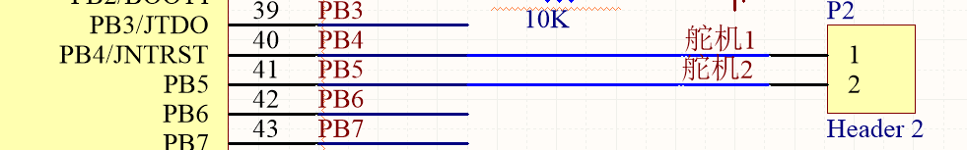

图8 舵机与STM32F103C8T6引脚连接图

## 3.3 云台机械结构

云台是安装、固定摄像头的支撑设备，为二自由度，即可以控制左右0°~360°，上下0°~90°转动。两台舵机接收到控制器发送来的位置信号，通过配合将炮管及摄像头转动到指定方位。

云台搭建所需的器材主要有长U形架、舵机支架、舵机、螺母、螺钉、自攻钉、杯式轴承套件。结构图如图9

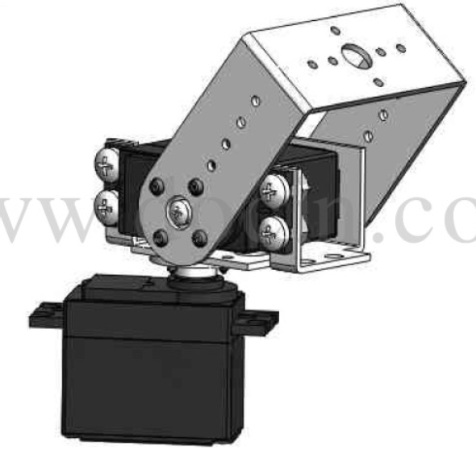

图9 云台结构图

## 3.4 OpenMV 识别及测距

OpenMV视觉模块实际上也是主控制器和外设的组合。OpenMV模块主控制器为STM32H743。其比STM32F1系列单片机拥有更加强大的运算功能，对摄像头获取的像素数据有更快的处理能力。OpenMV模块与STM32F103C8T6之间的通信方式为串口通信。

OpenMV视觉模块的VIN引脚连接电源正极，使用5V电源进行供电，P4引脚和P5引脚与STM32F103C8T6微处理器的接线方式如图10。

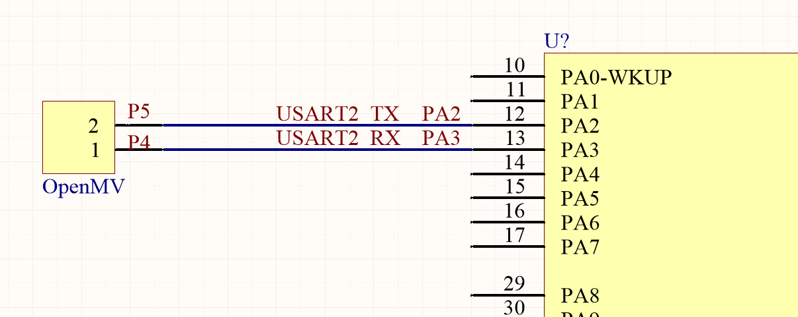

图10 OpenMV与STM32F103C8T6接线图

其中，PA2、PA3分别为STM32F103C8T6串口2发送、接收的默认引脚。用于OpenMV与主控制器之间串口通信。

# 4软件程序设计

模拟电磁曲射炮系统软件设计部分主要包括STM32F103C8T6主程序设计、颜色追踪功能的实现以及测距功能的实现

## 4.1 主程序

模拟电磁曲射炮系统软件设计主程序流程如图11所示。打开系统后，首先完成STM32主控芯片的系统配置:初始化中断优先级、定时器中断、USART中断和相关I/O 端口初始化；之后对外设模块进行初始化配置:OLED显示屏初始化、按键模块。之后进入任务控制循环。当TASK 被置为相应序号，则进行相应指令的执行。

配置串口中断，使OpenMV摄像头模块获取的像素及距离数据传输到主控制芯片,并通过主控制芯片对坐标位置进行运算，从而控制舵机运动。图12为主函数部分程序。

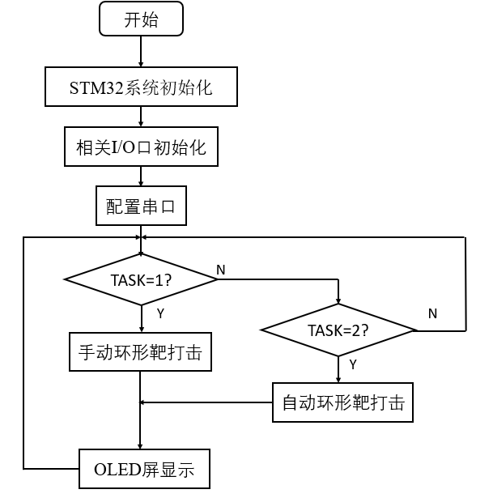

图11 主程序流程图

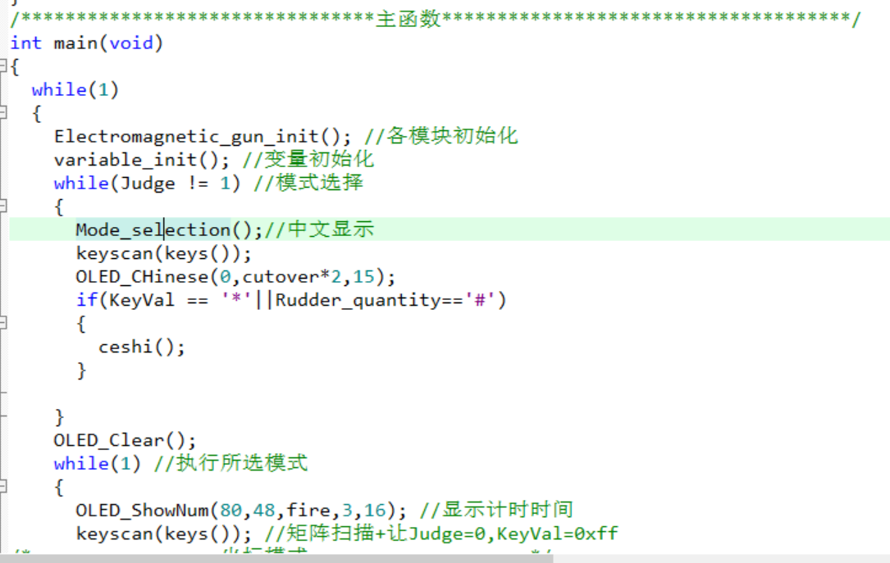

图12 程序主函数部分

## 4.2 PID颜色追踪程序

使用Open MV视觉模块实时监测引导标识的坐标信息，引导标识处设计为红色，在周围没有其他红色物体的场地，采用颜色追踪的方式进行坐标识别。OpenMV使用MicroPython进行编程，首先对摄像头寄存器进行配置: 使用 RGB565 色彩模式和QVGA级别分辨率，关闭白平衡和自动增益。之后进入程序主循环，不断进行色块检测并将色块位置使用串口发送给STM32F103C8T6。USART每次传输8 bit数据，摄像头图像平面坐标水平方向数据范围为0~319，将水平方向数据拆成2次进行发送，STM32F103C8T6端将数据重新组合进行使用。

STM32F103C8T6接收到坐标信息后，进行数据校验和滤波等预处理，接着进行坐标变换，然后驱动水平舵机进行转动，直至检测到引导标识位于图像横向正中心。

其中，追踪引导标识时，需要摄像头不断对红色物体进行识别，舵机不断调整，通过PID自适应算法定位引导靶位置。PID 控制相应的控制算法式为：

其中，PID部分程序如图13。

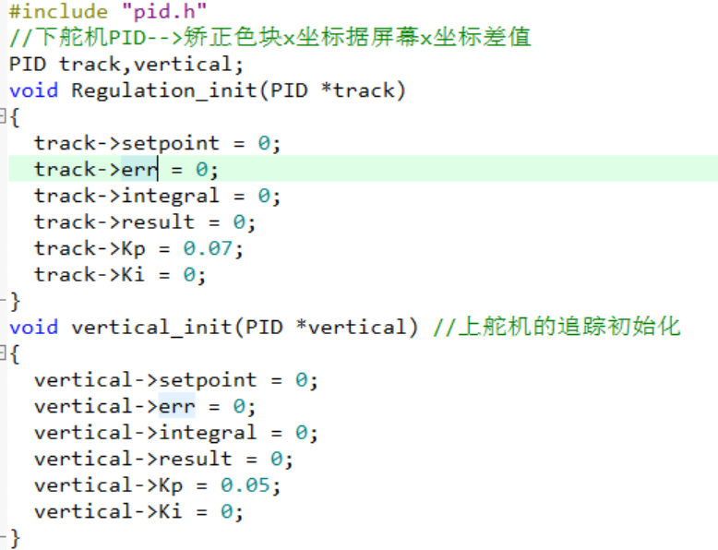

图13 PID部分程序

## 4.3 OpenMv测距程序

测距功能的实现采用OpenMV摄像头测距。

OpenMV测距有两种方法：一、利用Apriltag进行3D定位。二、利用OpenMV上的单目摄像头，想要实现测距，就需要选参照物，利用参照物的大小比例来计算距离。本作品采用第二种测距方法，介绍如下：

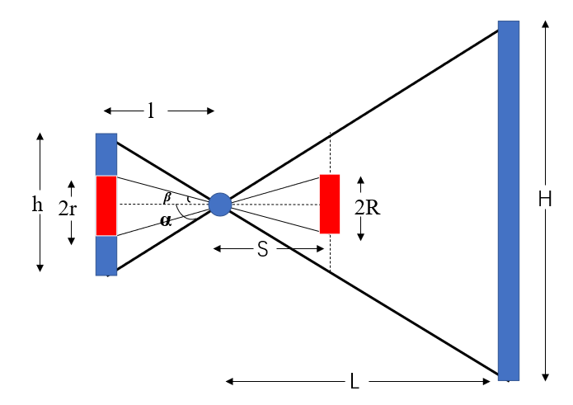

图14 单目摄像头测距原理

记，则实际距离

其中：

α：摄像头视角一半

β：小球边缘与镜头的水平线夹角

H：纸板高度

L：纸板令画面满屏时距离镜头的距离

R：小球的实际半径

S：小球距镜头的距离

h：摄像头画面上的高度

r ：画面中小球的半径

l ：假想的画面与镜头的距离

颜色追踪步骤完成后，引导标识位于图像横向正中心，此时摄像头正对引导标识，摄像头所成图像与实际引导表示大小的关系如图14所示。由于摄像头内图像呈现为像素点形式，而像素点形式换算成图像的大小时具有一定范围的误差。已知引导标识大小、所测图像像素点大小以及相机焦距，可粗略估计引导标识距摄像头距离的范围。

而在测距开始前，可多次测量引导标识与炮管垂直倾角的关系，并将其存储于数组中。测距完成后，可将引导标识与炮管间距离和数组中数据比较，得出大致炮管应抬高倾角，最终发射。

## 4.4 OLED显示程序

OLED显示屏主要为了显示用户输入的引导标识与炮台直线距离，同时显示OpenMV追踪红色目标物的距离。

OLED模块通过IIC总线与控制器STM32F103C8T6通信。IIC总线在数据传输过程中，有两种信号类型：1、开始信号：主控制器让SCL时钟保持高电平，然后让SDA数据信号由高变低就表示一个开始信号。同时IIC总线上的设备检测（在本系统中，即为OLED模块的控制器SSD1306）到这个开始信号它就知道主控制器要发送数据了。2、停止信号：主控制器让SCL时钟保持高电平，然后让SDA数据信号由低变高就表示一个停止信号。同时IIC总线上的设备检测到这个停止信号它就知道主控制器已经结束了数据传输。时序如图15所示。

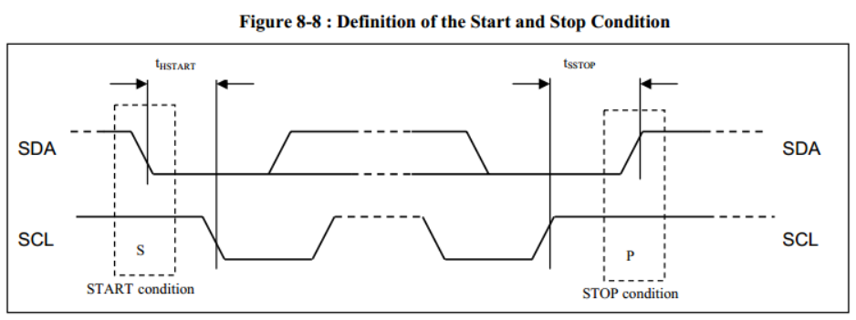

图15 开始信号、停止信号时序图

数据传输过程：1、在数据传输时，SDA的数据在SCL为高电平时，必须保持稳定，SCL高电平器件完成数据的传输。在SCL低电平器件，可以任意改变SDA的数据。数据写入过程是从最好为开始，高位在前，低位在后，即MSB。

2、响应信号（ACK）：接收器在接收到8位数据后，在第9个时钟周期，拉低SDA电平。即接收数据的IC在接收到8bit数据后，向发送数据的IC发出特定的低电平脉冲，表示已收到数据。主控制器向受控单元发出一个信号后，等待受控单元发出一个应答信号，主控制器接收到应答信号后，根据实际情况作出是否继续传递信号的判断。若未收到应答信号，由判断为受控单元出现故障。时序如图16所示。

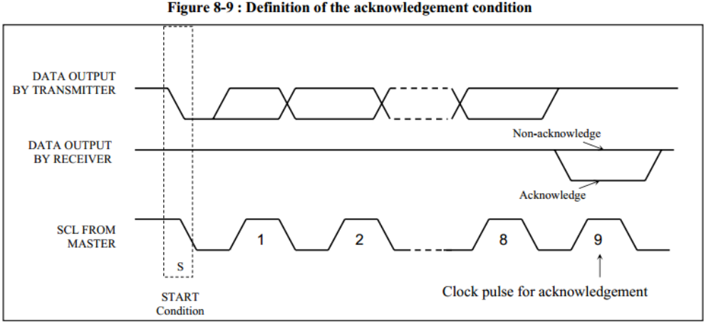

图16 响应信号时序图

OLED驱动程序如图17

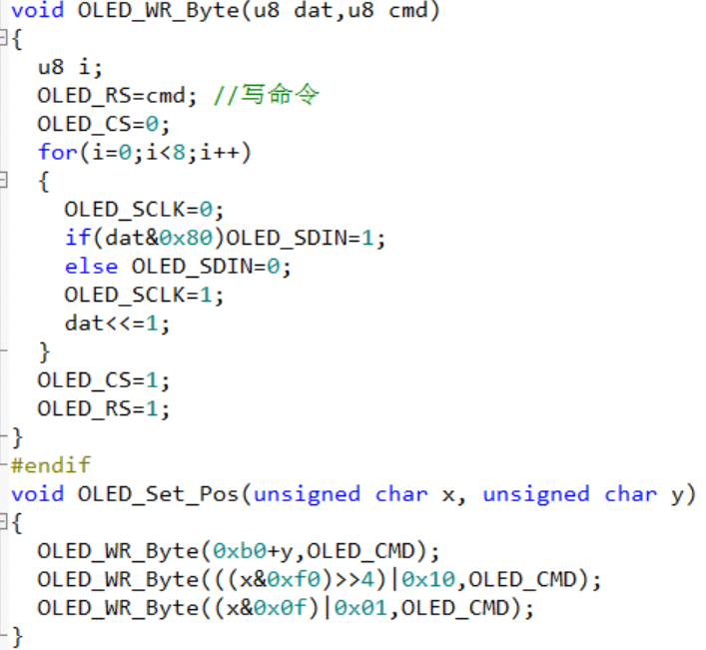

图17 OLED驱动程序

# 系统测试

## 5.1测试方案

硬件测试：使用电压表、示波器，根据硬件调试时出现的问题针对性地检查电路板线路有无短路、断路，是否有虚焊点导致接触不良，供电电压是否不足，接线是否有错等。串口屏按键发送数据改变变量，进而使摄像头适应不同光照环境。测试结果一切正常。

软件测试：包括获取OpenMv的图像信息，控制云台转动，控制电磁炮发射弹丸，按键和串口屏显示与单片机的通信，PID调试，测试一切正常。

## 5.2测试结果

表3电磁炮参数测量

|  |  |  |  |  |
| --- | --- | --- | --- | --- |
| 云台高度 | 炮管口径 | 限流电阻 | 电容大小 | 继电器数量 |
| 200mm | 15mm | 20Ω | 1000uf | 2个 |

表4引导标识与炮管之间距离和炮管倾角关系

|  |  |  |  |  |  |
| --- | --- | --- | --- | --- | --- |
| 测试次数 | 1 | 2 | 3 | 4 | 5 |
| 键入距离 | 2.0m | 2.2m | 2.3m | 2.5m | 3.0m |
| 角度 | 78.5 | 70.2 | 0.675 | 62.8 | 58.0 |
| 实际距离 | 2.15m | 2.21m | 2.15m | 2.30m | 2.85m |

# 6 总结与展望

在本次系统设计中，从一开始不知道从哪里开始下手，到慢慢的进入状态，再到对毕业设计的思路逐渐清晰，整个做毕业设计的过程历经了几个月的奋战，终于落下了帷幕。由于个人的实力有限，在电路设计方面有些细节做得还不够好。

模拟电磁曲射炮控制系统可设置为手动输入目标距离与自动搜寻目标位置两种模式。通过控制炮管倾角进而控制炮弹射击距离。系统可通过按键输入射击距离，炮管精度，并用OLED显示屏显示。运动控制部分采用舵机进行角度调整。目标定位则采用OpenMV颜色追踪配合PID自适应算法方案。

本次毕业设计给了我难忘的回忆。在每一次遇到问题寻找资料的时候，最令我印象深刻的是寻找到资料以及解决问题的方法之后的喜悦。在毕业设计的整个过程中，我不但增长了见识，对电子信息工程专业有了更多的了解。在以后的生活中，我依旧要不断学习，拓展自己的知识面，争取在让自己在电子专业有所作为，秉承着坚持不懈、吃苦耐劳的精神，实事求是、认真严谨的学习态度不断进步。

# 

# 参考文献

[1]黄剑林,蔡志远,尹锦山.智能模拟电磁炮控制系统设计[J].电子世界,2021(05):182-183.

[2]李露,胡乃瑞,李科磊,王聪.智能模拟电磁射击系统的设计[J].电子测试,2020(19):21-23+87.

[3]沈瑞冰,胡志洁,杨剑.基STM32的模拟电磁曲射炮设计[J].电子设计工程,2020,28(17):185-188+193.

[4]郑桂林,姚楠,苏文鹏.基于STM32的模拟电磁曲射炮设计[J].廊坊师范学院学报(自然科学版),2020,20(01):43-47.

[5]李全利.单片机原理及应用教程[M].3版.北京：机械工业出版社，2012

[6]谭浩强著.C程序设计（第三版）.北京清华大学出版社，2005

[7]王水平等编著.电子元器件应用基础，北京：电子工业出版社,2016.7

[8]蒋辉平.基于Proteus的单片机系统设计与仿真实例，北京：机械工业出版社，2009.4

[9]胡寿松.自动控制原理[M].北京：航空工业出版社；2013.3.

[10]郭天祥.51单片机C语言教程.电子工业出版社.2009

[11]李华.MCS-51系列单片机实用接口技术［M］.北京:航空航天大学出版社,2003

# 附录

## 附录一：STM32F103C8T6最小系统电路图

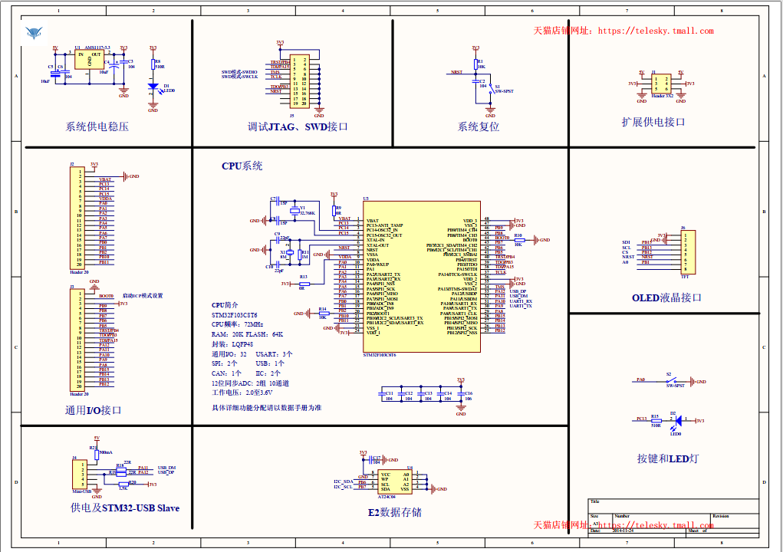

## 附录二：实物图

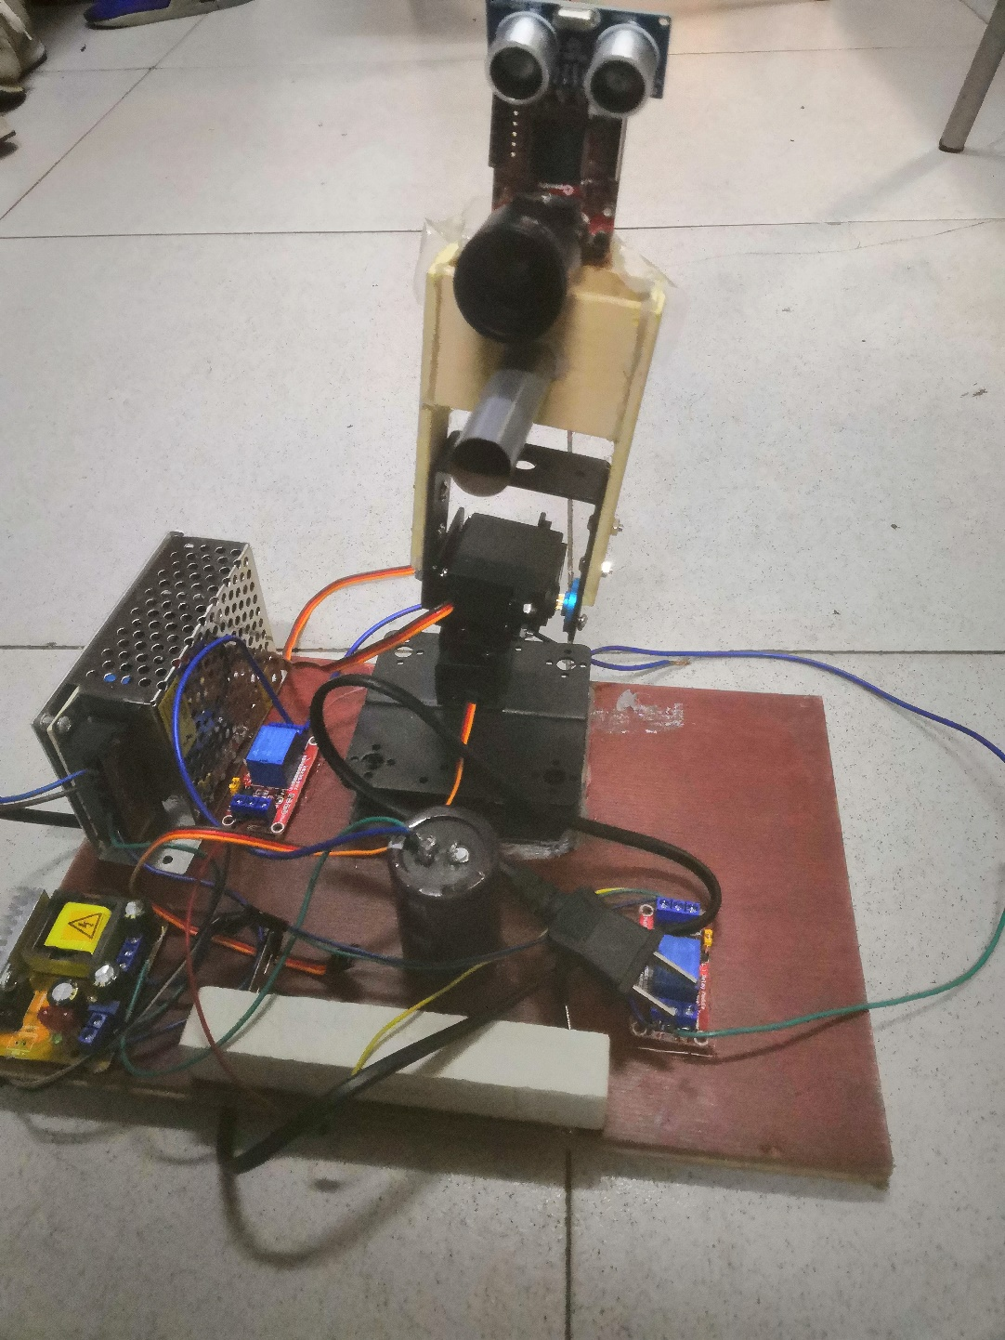

# 致谢

一晃已到了离别校园的季节。大学四年，虽不能说笔耕不辍，已达登堂入室之水平，却也是收获良多。身处象牙塔，当然也想做一做学术之事，不给自己进入社会这汪洋大海后留下遗憾。

在本次毕业论文写作过程，得到了导师何秀文副教授的悉心指导。从开题报告、设计任务书、中期报告，何老师都给我提出了许多宝贵意见，让我对学术有了更深刻严谨的认识。除了学术，何老师还一语中的指出本人性格方面的一些弱点，虽说自己早已认识到这些问题，却一直不以为然，我行我素。但导师不厌其烦的教导，春风化雨般，让我在夜深人静时辗转反侧，相信在之后的学习工作生活中，我都会践行老师对我的教导，以报答老师的谆谆教诲。

另外，我必须感谢我的父母。焉得谖草，言树之背，养育之恩，无以回报。求学之路，崎岖泥泞，但父母的教诲让我养成了坚毅、朴实的性格。

最后，我还想感谢同窗对我专业知识上的指导，让我顺利完成此论文。